Opdracht: Ontkieming van een zonnebloem
beoordeling: werkstuk, telt 2 x
klas: H/V/G 1 __ (periode 1)
Naam: _______________________ Docent: wmp
Met deze opdracht ga je een onderzoek doen: je beschrijft de groei en ontwikkeling van een zonnebloem, wanneer het zaad ontkiemt en uitgroeit tot een kiemplantje.
Achtergrond informatie vind je in je boek bij thema 1 BS 2, 3, 4. Je kan ook het internet gebruiken.
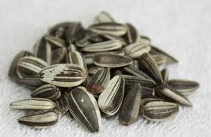
- Proefopstelling:
Benodigdheden:
- 4 zaden (zonnebloempitten) - zand,heel fijn grind, of tuingrond
- Glazen potje - meetlat / centimeter/geodriehoek
- keukenrol / toiletpapier,tekenvel - tekenmateriaal
- water
Methode:
- Pak je jampotje en plaats keukenrol/toiletpapier aan de binnenkant van je potje.
- Vul het potje verder met zand zodat het papier tegen de wand van je potje wordt gedrukt.
- Tussen het glas en het keukenrolpapier/toiletpapier plaats je de zonnebloempitten.
- Plaats ze ver genoeg uit elkaar.
- Doe nu zoveel water in je potje dat het papier en het zand vochtig is zodat je zaden vocht op kunnen nemen.
- Zet het potje op een lichte plek waar de temperatuur ongeveer 20 °C is.
- Wacht tot de zonnebloempitten beginnen te ontkiemen. Vanaf het moment dat het kiemplantje (worteltje) 1 cm is, begin je met meten en het noteren van de veranderingen.
- Bekijk en noteer elke dag (14 dagen lang) de veranderingen. Vul ook de tabel in.
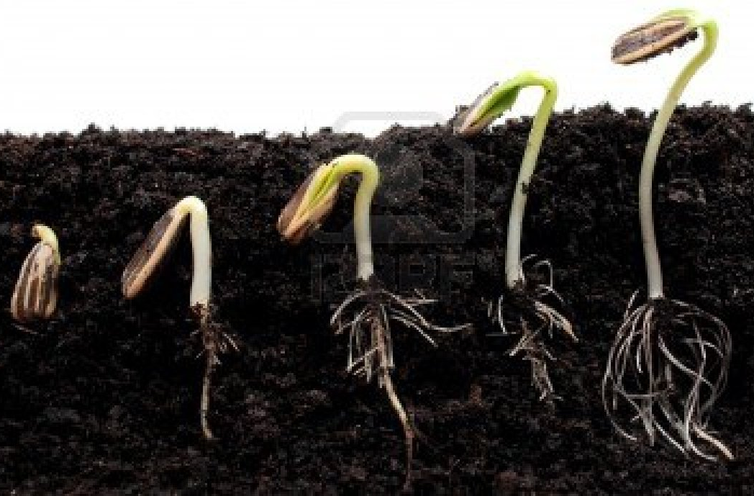
- Laat de pitten uitgroeien tot een kiemplantje (2 weken).
- De waarnemingen:
- Je begint te meten als je wortel 1 cm is, dit is dus dag 1 in je tabel!
- Meet elke dag de lengte van de wortel
en de stengel en noteer deze in de tabel.
- Bekijk elke dag de veranderingen nauwkeurig
en noteer deze.
- Maak 4 natuurgetrouwe tekeningen van de
verschillende fasen van de ontwikkeling (zonder potje).
Denk aan de tekenregels! (Dag 4, Dag 7, Dag 11 en Dag 14)

- Het verslag:
Maak een verslag van je onderzoek. Maak hierbij een indeling met de volgende onderdelen.
- Voorkant (inclusief naam werkstuk afbeelding, naam, klas, leerling-nummer, docent)
- Inhoudsopgave (losse pagina)
- Inleiding (minimaal 5 regels met: doel van je onderzoek, wat verwacht ik te zien en te leren) (losse pagina)
- Hoofdstuk 1: De Methode (Benodigdheden + methode + tekening van je proefopstelling(schematisch) + hoe en wat je gaat waarnemen).
- Hoofdstuk 2: De waarnemingen (De meetgegevens in tabel en grafiek. Dagboek van de veranderingen +
eventuele bijzonderheden en 4 tekeningen van verschillende fasen).
- Hoofdstuk 3: De afsluiting (vergelijk jouw waarnemingen met de theorie, zie achterkant blad), welke
verschillen zijn er? + Wat heb je van het onderzoek geleerd en klopte dat met je verwachtingen).
- Eventueel bronnenlijst.
Tabel: Startdatum: ____ - ____ - 2018
In Word: klik op invoegen – tabel – hoeveelheid hokjes.
Dag: | Lengte wortel in mm/cm: | Lengte stengel in mm/cm:
1.
2.
3.
4.
5.
6.
7.

Theorie:
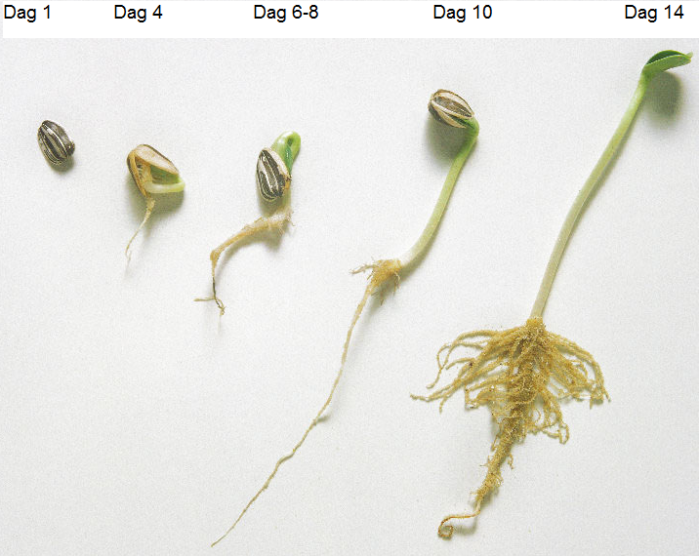
Inleverdatum is week 42 (laatste week voor de herfstvakantie)

